Francisco, las órdenes religiosas y el Opus Dei
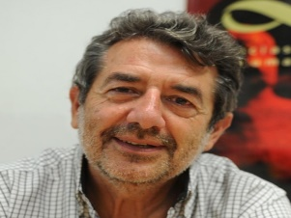
La decisión del Papa eliminó el privilegio de la única prelatura personal que existía en el Vaticano y la Orden pasa a ser una más entre tantas, que debe hacer públicos sus bienes económicos y procedimientos todos los años. Además, determinó que quien dirige a la organización ya no puede formar parte de la jerarquía episcopal.

POR FORTuNATO MALLIMACI
11-08-2022 | 18:53

Foto: Archivo.
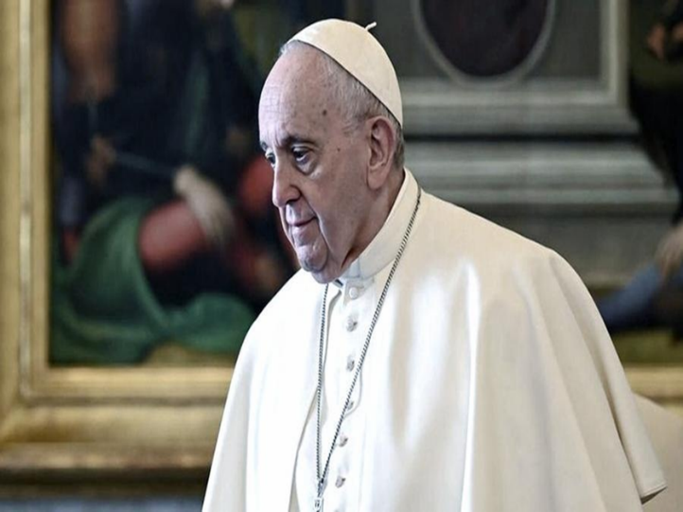
En estos días ha impactado en cierta prensa la noticia sobre una decisión del papa Francisco sobre la institucionalidad de una obra católica muy conocida en medios políticos, educativos y económicos de España y de América Latina y Caribe, como es la organización Opus Dei. Hoy está formada por alrededor de 90.000 personas y unos 2.300 sacerdotes que pertenecen a la Sociedad Sacerdotal de la Santa Cruz. (Más información, en su página web)
El Opus Dei, la Obra de Dios -o directamente el Opus, como se lo conoce en ciertos medios- es un grupo católico que, recordemos, nace en España en 1928 y que tendrá en su fundador, Josemaría Escrivá de Balaguer (1902-1975), una figura central en su desarrollo y consolidación a nivel nacional e internacional.
Durante los años del franquismo en España, la mayoría de la institución católica apoyará explícitamente a ese tipo de régimen político–religioso. Numerosas personas formadas en sus filas serán parte del gobierno de Franco y nutrirán ministerios y cuadros estatales, no sin conflictos sobre las autonomías entre lo político, lo económico y lo católico.
El Opus, como otras órdenes y movimientos, formaron a miles de personas -sacerdotes, religiosas, educadores, economistas y profesionales- desde un catolicismo intransigente, profundamente anticomunista y de fuerte reafirmación identitaria de una catolicidad hispana defensora de los “amenazados” valores “occidentales y cristianos”.
Particularmente en el caso del Opus, se trata de un catolicismo burgués, con fuerte acento en una férrea moral sexual y familiar de valores católicos conservadores, de amplia importancia a la enseñanza en ámbitos universitarios y formador de dirigentes, junto a una mirada liberal y meritocrática de la economía y defensa de la propiedad privada.
Hoy, la mayoría de la prensa y los analistas españoles lo califican como un movimiento dentro de las afinidades de las culturas de las “derechas”.
En la larga historia de la institucionalidad católica, la aparición de órdenes, congregaciones y movimientos son el fruto de una profunda reflexión comunitaria a fin de crear lo que está ausente en tal o cual momento histórico del “plan de Dios y Jesucristo”. Para eso, inician el camino de la búsqueda de su propio autofinanciamiento y la elección democrática de sus autoridades.
Esto significa un grado de autonomía al interior del poder y la territorialidad católica.
Estas características de organizaciones tipo “sectas” al interior de un universo jerárquico, pautado y movimientista como es el de la catolicidad romana han sido y son el fruto de tensiones y conflictos, no sólo en el mundo religioso sino también en sus múltiples vínculos con el resto de la sociedad. Hay allí una memoria a no olvidar en la construcción moderna de Estados y religiones.
El Vaticano obliga a cada orden religiosa con el triple mandato de “obediencia a Roma, castidad y pobreza”, lo que muestra la continua negociación del poder jerárquico y del modo de obediencia en el mundo católico.
En ese mundo se destacan, históricamente, las órdenes las mendicantes con sus ascetismos intramundanos (especialmente franciscanas), las monásticas con su ascetismos extramundanos (especialmente benedictinas) y las insertas intelectualmente, con sus ascetismos racionalizados (especialmente jesuitas y dominicos).
En ese marco, las y los integrantes del Opus Dei son “recién llegados”. Viven en un ascetismo racionalizado espiritual y económicamente.
El Opus no aparece entre los principales grupos religiosos que reforman el catolicismo global a mediados del siglo XX y en especial en el Concilio Vaticano II y su post concilio en los ‘60 y ’70.
Estas reformas apuntaban a una apertura en ritos, normas y espacios de vida comunitaria. Volver a los orígenes del cristianismo, por un lado; criticar a lo europeo como única manera de ser católico; descubrir en los signos de los tiempos de los pueblos las señales del Plan de Dios, lo que abre nuevos caminos emancipadores.
Así, América Latina y el Caribe será en los años ‘60, ‘70 y ‘80 el escenario privilegiado de la interpretación y, sobre todo, ejecución de esos cambios profundos. La modernidad latinoamericana no es igual a la europea ni a la yanqui. Las relaciones entre lo político, lo religioso y lo estatal tienen vínculos estrechos y de largo plazo. La secularización no es la desaparición de lo religioso sino su recomposición y diversidad.

Las teologías de la liberación producen en América Latina y el Caribe nuevas maneras de como hablar de Dios desde el mundo de los pobres al mismo tiempo creyentes y explotados. Se afirma así que no hay una historia de Dios y otra de las personas, sino que se trata de una sola historia.
En el mundo de las órdenes, congregaciones y movimientos católicos de América Latina y Caribe se vive el martirio de miles de dirigentes cristianos, sacerdotes y obispos católicos, por su compromiso y espiritualidad, junto al de las y los estigmatizados, dominados y discriminados. En una experiencia única a nivel global.
Estas vivencias liberadoras son extrañas, lejanas y condenables para dirigentes del mundo católico vinculados a los sectores hegemónicos. El Opus Dei es uno de los tantos ejemplos.
La llegada primero al papado de Juan Pablo II en 1979 y luego de Benedicto XVI en 2005 marcan, en ese sentido, una inflexión. Para estos dirigentes del Vaticano hay una profunda crisis fruto de los “excesos” de los que se “politizaron” e “idelogizaron”. Hay que prohibir y condenar más que comprender. Se insiste en el poder sacerdotal de lo sagrado del varón, célibe y misógino. Las mujeres, dicen una y otra vez esos papas, no tienen espacio en el ámbito de lo sagrado. Las mujeres son subsidiarias de los varones.
Desde el Vaticano se busca, con apoyos nacionales, rehacer y reformular identidades católicas de certezas, de verdades y luchar contra lo que llaman “relativismos”, “nihilismos” y “excesiva politización y presencia en lo popular”.
En esta nueva etapa, las “viejas órdenes religiosas” como “los antiguos movimientos de obreros, estudiantes, campesinos o intelectuales” ya no tienen espacio. Es necesario acudir y apoyar a lo que se llama los “nuevos movimientos religiosos”, los “nuevos movimientos de espiritualidad” que –se decía y se apoyaba- volverán a imponer un “sano y verdadero orden cristiano”.
Experiencias como los Legionarios de Cristo, Comunión y Liberación, Grupos de oración carismáticos, Nuevo catecumenados y similares ocupan, entonces, el espacio público católico institucional. Entre ellos se destaca un movimiento a nivel internacional: el Opus Dei.
El Opus aparece con nuevas relaciones con Roma, los bancos vaticanos incluyen a economistas y financistas formados en esa organización, y se amplía su inserción en las iglesias locales de España y de América Latina con nombramientos de obispos pertenecientes a ese grupo. Una situación similar se da con los Legionarios de Cristo y su líder Marcial Maciel, vinculado a sectores económicos poderosos de México y enfrentado a toda reforma. Rápidamente, tiene “relaciones carnales” con el papado y el Vaticano.
Al mismo tiempo se hacen públicas las denuncias de abusos sexuales cometidos por una parte del clero católico y que “se los encarpeta” en los laberintos de la Curia Romana y las iglesias nacionales.
Se acusa a miles de víctimas de esos abusos de hacer campañas contra la institución católica. Las concepciones patriarcales también se reproducen y van erosionando las órdenes religiosas femeninas que se insertan en lo popular.
En 1982, y como fruto de este devenir, el papa Juan Pablo II toma una decisión sin precedentes en los últimos siglos. Decide que una orden religiosa tendrá el privilegio único de ser un espacio personal del papado para acompañarlo en esta nueva tarea de “reafirmar certezas e identidades”, y dispone que quien la dirija ya no será “simple” sacerdote sino que tendrá el título de prelado y será nombrado obispo.
Nace así, en 1982, por decisión del papa Juan Pablo II, la primera y única Prelatura personal de la Santa Cruz y Opus Dei con presencia del Vaticano –tanto en las decisiones de funcionamiento institucional como en lo económico- y el que la dirige es ahora un dignatario especial, un prelado con el cargo de obispo.
Los miles de sacerdotes del Opus Dei no deben responder ahora a las legítimas autoridades locales y territoriales sino al prelado/obispo. Este nombramiento produce un hecho que conmociona a sectores de la institución católica críticos y, en especial, al resto de las órdenes y congregaciones religiosas, que sienten que hay una traición al “carisma” de autonomía de esas instituciones.
Para la misma época, los Legionarios de Cristo comienzan también a ser más protagonistas de las políticas vaticanas al mismo tiempo que su líder es denunciado docenas de veces en México por abuso sexual, abuso de poder y negociados clandestinos millonarios en dólares. Ninguna de estas denuncias prospera y la indignación va creciendo ante estos silencios y complicidades. La protección a estos delitos y crímenes es total. La movilización social en México va a lograr -no sin grandes dificultades- la denuncia pública y la condena de Maciel.
En 1992, diez años después de la creación de la Prelatura personal, el líder indiscutido de la obra, Josemaria Escrivá de Balaguer es nombrado beato y el 6 de octubre de 2002 es nombrado santo por Juan Pablo II.
La llegada al papado de Benedicto XVI en 2005 continúa en la línea de reafirmación identitaria y de hacer caso omiso a las denuncias públicas y mediáticas de pedofilia y de malversación de fondos en los bancos vaticanos. Los problemas al Vaticano y a la institución ya no le vienen de “afuera” (como simplemente se acusaba ante cualquier crisis durante décadas) sino que ahora le vienen “de adentro”.
El 2013 será recordado en la historia de la Iglesia católica y del Vaticano como el de la gran ruptura. Renuncia por primera vez en la historia un Papa a su cargo y continúa viviendo en el Vaticano. La desacralización y democratización del cargo ha comenzado.
Por eso, no es extraño que en este camino de modificar algunos privilegios, el actual papa Francisco con una carta personal (que el Vaticano denomina Motu proprio y titulada en latín 'Ad charisma tuendum' o sea “Para tutelar el carisma” ), fechada en Roma el 14 de julio de 2022, haya decidido que a partir del 4 de agosto se transfieran las competencias de la Prelatura del Opus Dei del antiguo lugar de los obispos al lugar del clero, y además haya establecido que el que dirige al Opus Dei ya no puede formar parte de la jerarquía episcopal.
Esto significa que los 2300 sacerdotes del Opus deben compartir “su vida” en el territorio donde la autoridad es el obispo local. O sea, como ocurría hasta antes de 1982 y como en la actualidad lo hacen la totalidad de las ordenes católicas femeninas y masculinas.
A partir del 4 de agosto, al igual que otras órdenes religiosas, el Opus deberá presentar un informe anual sobre el estado de la obra. El papa Francisco les recuerda que “es necesaria una forma de gobierno fundada más en el carisma que en la autoridad jerárquica".
Como es habitual en los textos pontificios, se presenta esta decisión como continuadora y superadora de la anterior. No hay crítica al papa anterior.
El prelado del Opus, monseñor Fernando Ocáriz (“nacido en Francia de una familia española que debió exilarse por la guerra civil”, según dice la página oficial), en respuesta a Francisco, va en la misma línea y opina que la decisión es una oportunidad para “compartirlo con muchas personas del entorno familiar, profesional y social".
Y llama “a reforzar el ambiente de familia, de afecto y de confianza: el prelado debe ser un guía pero, ante todo, un padre". Y recuerda “que el gobierno del Opus Dei debe estar al servicio del carisma -del que somos administradores y no propietarios- para que crezca y dé fruto, con la fe de que es Dios quien obra todo en todos".
En síntesis, y mas allá de las palabras de los protagonistas, esta acción sobre el Opus Dei nos muestra lo que hoy está sucediendo en la institución católica en relación a organizaciones que habían tomado poder y funcionamiento independiente y a veces sin ningún tipo de control. No se debe olvidar que las órdenes religiosas son -como hemos visto- una parte central del dispositivo católico a nivel mundial.
Con esta acción el papa Francisco elimina el privilegio de la única prelatura personal que existía en el Vaticano y el Opus Dei pasa a ser una orden más, que debe hacer públicos sus bienes económicos y procedimientos todo los años (esto es importante tanto frente a las denuncias públicas de exmiembros de la obra como en relación a sus movimientos económicos con la curia y bancos vaticanos); sus sacerdotes deben insertarse en espacios territoriales. Se trata, también, de una desacralización de su excepcionalidad.
Es un paso más, también, en mostrar que la autoridad papal sigue tomando decisiones, aunque se siga murmurando sobre posibles renuncias.
(El autor es profesor titular UBA e investigador superior CONICET)
https://www.telam.com.ar/notas/202208/601429-papa-grancisco-opus-dei-ordenes-religiosas.html

